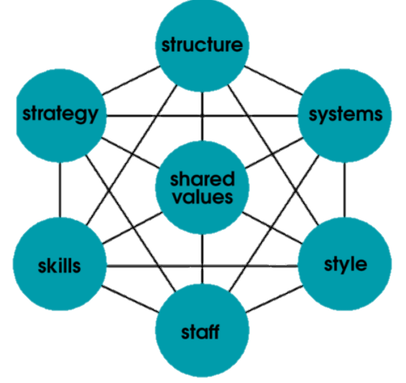

Samenvatting Business Essentials

Robbert Van Hove

2017

Inhoud

1 Inleiding 5

1.1 Wat is economie? 5

1.2 Behoeften 5

1.3 4 productiefactoren 5

1.4 Schaars <> zeldzaam 5

1.5 Ruiltransacties 5

1.6 4 niveaus economie 5

1.7 Economische verschuivingen België 6

1.8 Begrippen 7

1.9 Waar BBP? 7

1.10 Auteur “Econoshok 2.0” 7

1.11 6 schokken 7

1.11.1 Financiële schok 7

1.11.2 ICT-schok 8

1.11.3 Demografische schok 8

1.11.4 Groeilanden-schok 9

1.11.5 Energieschok 9

1.11.6 Klimaatschok 10

1.12 Business-ideeën 10

1.12.1 Financiële schok 10

1.12.2 Demografische schok 10

1.12.3 ICT-schok 10

1.12.4 Groeilanden-schok 10

1.12.5 Energieschok 10

1.12.6 Klimaatschok 10

1.13 Grootste uitdaging ondernemers nu 10

1.14 Emancipatiegolven ICT 10

1.14.1 Eerste 11

1.14.2 Tweede 11

1.14.3 Derde 11

1.14.4 Vierde 11

1.15 Digitale ontwrichting 11

2 Ondernemen 12

2.1 Organisaties, bedrijven en ondernemingen 12

2.2 Transformatieorganisatie 12

2.3 Waardeketen Porter 13

2.4 Strategieën onderneming 13

2.5 Entrepreneur 13

2.6 Omgevingsfactoren 14

2.7 Intrapreneur 14

2.8 Groeistadia bedrijf 14

2.8.1 Bestaansopbouw 14

2.8.2 Overleven 14

2.8.3 Succes 15

2.8.4 Expansie 15

2.8.5 Optimale verhoudingen 15

2.9 Goed business-idee 15

2.10 Business model canvas 15

2.10.1 Costumer segments 15

2.10.2 Value proposition 16

2.10.3 Channels 16

2.10.4 Costumer relationships 16

2.10.5 Revenue streams 16

2.10.6 Key resources 16

2.10.7 Key acitivities 16

2.10.8 Key partners 16

2.10.9 Cost structure 16

2.11 Opties goed idee 16

2.12 Flanders DC 16

2.13 Geheimhoudingsverklaring 16

2.14 Patent/octrooi 16

2.15 Auteursrecht 17

2.16 Merk 17

2.16.1 Wat? 17

2.16.2 Hoe beschermen 17

2.16.3 Voorwaarden 17

2.17 7’s-Model 17

3 Strategie 18

3.1 Strategiebepaling 18

3.2 Doelstellingenhiërarchie 19

3.3 Eisen doelstelling 19

3.4 Doelstellingen koppelen Porter 19

3.5 Methodes die aanzetten tot strategievorming 19

3.6 SWOT 19

3.7 Sterkten en zwakten formuleren 20

3.8 BCG-matrix 20

3.8.1 SBU’s 20

3.8.2 Cash cow: 21

3.8.3 Ideale ontwikkeling 21

3.8.4 Toegepast 22

4 Structuur 23

4.1 Organisatiestructuur 23

4.2 Effectiviteit en efficiëntie 23

4.3 Taakverdeling 23

4.3.1 Horizontale taakverdeling 24

4.3.2 Verticale taakverdeling 25

4.3.3 Gecombineerde indelingen 25

4.4 Lijnorganisatie 27

4.4.1 Management lagen 27

4.4.2 Beslissingen 27

4.4.3 Voor- en nadelen 28

4.5 Spanwijdte en omspanningsvermogen 28

4.5.1 Omspanningsvermogen 28

4.5.2 Spanwijdte 28

4.5.3 Situaties 28

4.6 Lijn- en staforganisatie 29

4.6.1 Staffunctionaris 29

4.7 Matrixorganisatie 29

4.7.1 Zuivere projectorganisatie 30

4.7.2 Formele organisatie 30

4.7.3 Informele organisatie 30

4.8 Exponentiële organisaties 30

4.8.1 Wat? 30

4.8.2 Voorbeelden 30

4.8.3 Lijnorganisatie ongeschikt 30

4.8.4 Alternatief hiërarchieën 30

# Inleiding

## Wat is economie?

= wetenschap van de schaarste

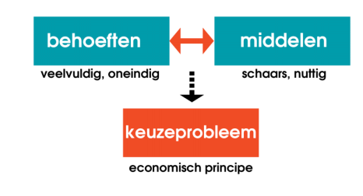

## Behoeften

* Collectief:
  + Veiligheid
  + Proper water
  + Geluk
* Individueel:
  + Waterbed
  + Geluk

## 4 productiefactoren

* Natuur
* Arbeid
* Kapitaal -> fysiek en financieel
* Ondernemerschap

## Schaars <> zeldzaam

Schaars:

## Ruiltransacties

* Goederen <> goederen
* Goederen <> diensten
* Diensten <> diensten
* Arbeid <> geld
* Arbeid <> goederen
* Geld <> goederen
* Geld <> diensten

## 4 niveaus economie

* Macro-economie:
  + Nationaal en internationaal
  + Economische groei landen
  + Keuzen die regeringen maken
  + Recessie, inflatie, …
* Micro-economie
  + Individuele bedrijven en gezinnen
  + Prijszetting
* Meso-economie:
  + Economische activiteiten op het niveau van sectoren en bedrijfstakken
  + Sectoren:
    - Primaire: grondstoffen en voedsel
    - Secundaire: verwerken grondstoffen en voedsel primaire sector
    - Tertiair: dienstensector
    - Quartaire: niet-commercieel, geen winstoogmerk
* Bedrijfseconomie

– Belgische muziekindustrie rekent voor winst op doorbraak van streaming MESO

– Euro op laagste peil tegen dollar sinds 2005 MACRO

– Omzet Coolblue stijgt met 35% MICRO

– Het Belgisch begrotingstekort 2016 loopt op tot 3,2 à 3,3 % van het bruto binnenlands product MACRO

## Economische verschuivingen België

* Landbouwstaat -> industriestaat
* Wallonië: industrialisering en economische groei omwille van delfstoffen (steenkool, staal)
* MAAR 2e helft 20e eeuw:
  + Buitenlandse concurrentie met goedkopere kolen
  + Staalindustrie krimpt
* -> Economische reconversie nodig
* Vlaanderen meer op voorgrond:
  + Aanvoer petroleum via havens
  + Hoge concentratie petrochemische bedrijven
* Heel België: verschuiving industrie(secundair) -> diensten (tertiair)
* Centrale ligging en goede infrastructuur:
  + Havens Antwerpen, Zeebrugge, Gent
  + Autowegen
  + Spoorwegen
  + Waterwegen
* -> België = distributiecentrum voor ondernemingen van over hele wereld
* Europese dimensie:
  + Vrijmaking Europese markt: grotere markt, maar scherpere concurrentie
  + Vaststelling: hoge productiviteit Belgische werknemers en bedrijven
* Belgische economie nu:
  + Conjunctuurschommelingen
  + Langzaam herstel na financiële en bancaire crisis
  + Kernindicatoren economie land:
    - BBP, BNP, NBP
    - Inflatie, deflatie
    - Toegevoegde waarde

## Begrippen

|  |  |
| --- | --- |
| Bruto Binnenlands Product (BBP) | **Totale marktwaarde van alle in een land geproduceerde goederen en diensten gedurende een bepaalde periode** |
| Inflatie | **Algemene prijsverhoging over bepaalde periode**   * **Gemeten via consumptieprijsindex(CPI) op basis van een korf van goederen en diensten** * **Gaat samen met daling koopkracht**   **OPM: in België -> automatische indexering lonen** |
| Deflatie | **Effectieve vraag neemt af -> algemene prijsverlaging -> koopkracht groeit** |

## Waar BBP?

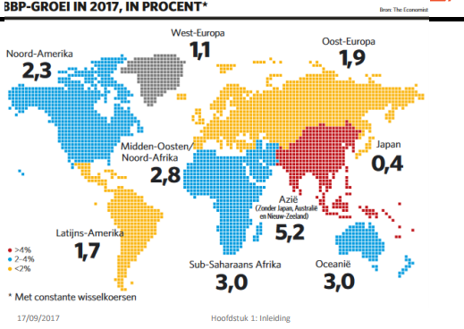

## Auteur “Econoshok 2.0”

Geert Noels

## 6 schokken

### Financiële schok

|  |  |
| --- | --- |
| Verloop | * 2007: vastgoedzeepbel barstte in VS * Banken leenden geld -> huizen financieren -> overtuigd huizen snel meer waard * Gezinnen konden leningen niet meer betalen -> huizen te koop * Crash vastgoedmarkt: aanbod omhoog, prijzen huizen omlaag |
| Gevolg | Vallende banken en wankelende economieën met enorme schuldenlasten |
| Mening Noels | Nood aan regulerend systeem om balans tussen creatie van geld en het toekennen van krediet te behouden |

### ICT-schok

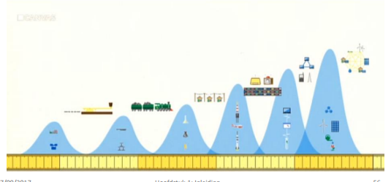

Supersnelle evolutie in technologie

|  |  |
| --- | --- |
| Web 1.0 | * Net gedraagt zich als encyclopedie en producenten gebruiken het als etalage * Eenrichtingsverkeer producent -> consument * Nood aan zoekmachines om explosief groeiende gegevens te kunnen bereiken |
| Web 2.0 | * Ontstaan tweerichtingsverkeer via weblogs, Facebook, Wikipedia, … * Net wordt meer en meer gepersonaliseerd * Net wordt mobieler, aantal cloud toepassingen neemt toe -> internet of things |
| Web 3.0 | * Toekomst: computers die zelf kennis vergaren en zelf onderling kunnen communiceren * Ontstaan bovenmenselijke intelligentie |
| GIGI | * ICT-ontwikkeling kaderen * Wat ICT-gebruikers belangrijk vinden:   + Gratis   + Interactief   + Globaal   + Individualistisch |

### Demografische schok

* Wereldbevolking zal blijven groeien, 2100: 11miljard
* Grootste probleem Europa: Vergrijzing
  + Erg smalle basis moet zorgen voor grote groep medioren en senioren
  + Komt door dat demografisch venster Europa afgesloten is

Demografisch venster:

* Periode die volgt op efficiënte geboortebeperking, waarin groter deel bevolking actief is en vrouwen meer tijd hebben om buitenshuis te werken en hun inkomsten te verhogen.
* Situatie waarin minder bejaarden en minder kinderen worden onderhouden door uitzonderlijke grote groep werkenden
* Komt eenmalig voor in economieën
* Leidt tot economische groei indien regering kans grijpt
* Eerst in Europa later ook in minder ontwikkelde landen
* Na sluiting: vergrijzing  
  -> meer kosten (pensioen, verzorging, …)

### Groeilanden-schok

* Economisch zwaartepunt in Oosten
* 2030: Chindia -> 40% wereldeconomie
* Groeilanden blijven groeien
  + Imitatie succesvolle producten die worden geïmporteerd
  + Bijsturen industrie -> zelfde kwaliteit leveren
  + Deelname aan handel met eigen ontwikkelde producten

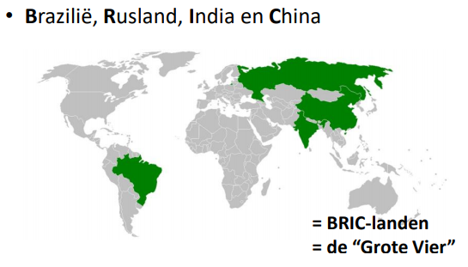

Vrees: bedreiging voor onze levensstandaard (lage loonkosten, …)

Noels zegt: onterecht

* Stijging wereldeconomie: meer productiviteit + hogere lonen
* Scholing wordt belangrijker door globalisering

### Energieschok

* Olievoorraad = eindig
* Aardolie 1/3 energieverbruik; steenkool + aardgas =1/2
* Geen grote verandering komende 20 jaar
* Lagere energiedichtheid hernieuwbare bronnen -> moeilijk om door te breken
* Overgang fossiele economie naar duurzame -> tijdje duren
* Mensen passen gedrag langzaam aan -> trage revolutie

### Klimaatschok

* Industriële revoluties veroorzaakten enorme groei wereldbevolking en energieschokken  
  -> mens is actief beginnen ingrijpen in systeem aarde -> wereld eindig
* Gebruik hernieuwbare energie moet leiden tot minder uitstoot broeikasgassen en co²
* Overheid moet dringend ingrijpen

## Business-ideeën

### Financiële schok

Hoe budgetten beter beheren? Zowel particulieren als bedrijven

### Demografische schok

Meer mensen op klein oppervlak -> hoe duurzaam huisvesten

### ICT-schok

Welke ICT-oplossingen kunnen er nog bij?

### Groeilanden-schok

Met welke producten Oosterse consumenten overtuigen? (melk)

### Energieschok

Mogelijkheden zuiniger omgaan fossiele brandstoffen?

### Klimaatschok

Hoe gezinnen en bedrijven groener/gezonder leven?

## Grootste uitdaging ondernemers nu

* Caudron en Van Peteghem
* ICT: digitale transformatie nodig om in toekomst succes te blijven boek

## Emancipatiegolven ICT

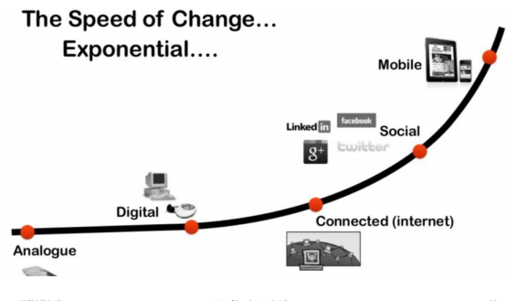

### Eerste

Opkomst pc -> iedereen kan digitaal dingen creëren die vroeger door beperkte groep werden gemaakt (film monteren, boek schrijven, …)

### Tweede

Internet deed fysieke grenzen vervagen: zaken doen kan 24/7 wereldwijd

* Elke slimme oplossing kan wereldwijd succes worden

### Derde

Iedereen kan nu belangrijke rol spelen in verspreiden meningen en berichten

### Vierde

Iedereen altijd en overal toegang tot info, communicatie en interactie

## Digitale ontwrichting

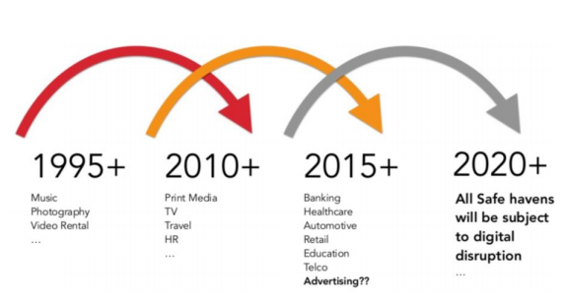

Ondernemers gedwongen zichzelf heruit te vinden

# Ondernemen

## Organisaties, bedrijven en ondernemingen

* 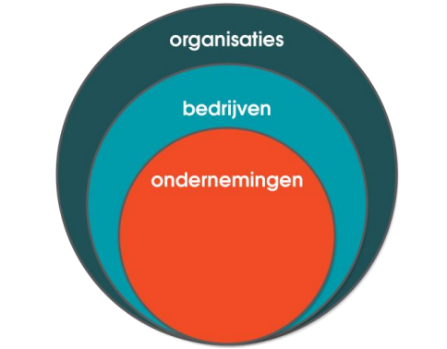Organisaties: samenwerkingsvorm van mensen die een gemeenschappelijk organisatiedoel nastreven
* Bedrijven: organisaties die goederen en/of diensten produceren
* Ondernemingen: bedrijven die winst maken als doel nastreven

## Transformatieorganisatie

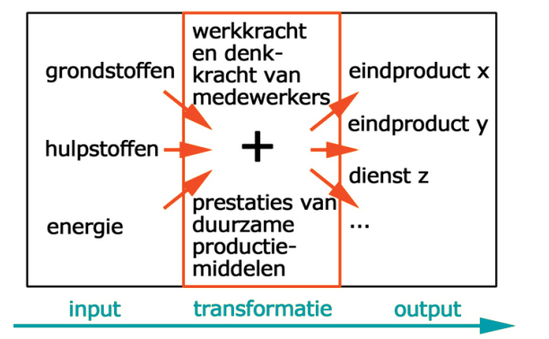

## Waardeketen Porter

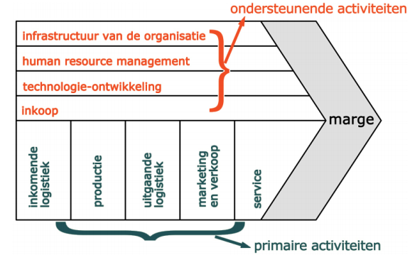

* Marge: resultaat alle inspanningen in primaire en ondersteunende activiteiten
  + Verhouding omzet/winst
  + Procent van omzet dat overblijft als winst
* Primaire activiteiten: voegen rechtstreeks waarde toe aan het product van de onderneming
* Ondersteunende activiteiten: voegen indirect een waarde toe

## Strategieën onderneming

* Kostenleiderschapsstrategie:  
  meer waarde door minder kosten
* Differentiatiestrategie:  
  meer waarde door uniek product tegen extra prijs
* Focusstrategie:  
  meer waarde door focus speciaal segment

|  |  |  |
| --- | --- | --- |
| Strategie | Meer waarde door … | Voorbeeld |
| Kostenleiderschapsstrategie | Minder kosten | Action |
| Differentiatiestrategie | Uniek product tegen extra prijs | Apple |
| Focusstrategie | Focus speciaal segment | Ferrari |

## Entrepreneur

= individu dat zich opstelt tussen een markt (externe omgeving) en een organisatie (interne omgeving)

## Omgevingsfactoren

* 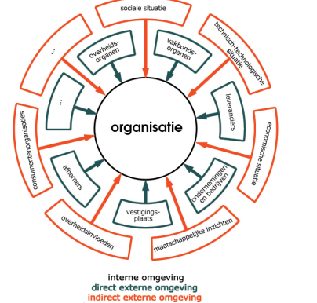Interne omgeving:  
  omstandigheden binnen organisatie
* Externe omgeving:
  + Directe (+- beïnvloedbaar)
  + Indirecte externe omgeving (niet beïnvloedbaar)

## Intrapreneur

Werknemer die zich intern ondernemend gedraagt

## Groeistadia bedrijf

Bedenkers: Churchill & Lewis

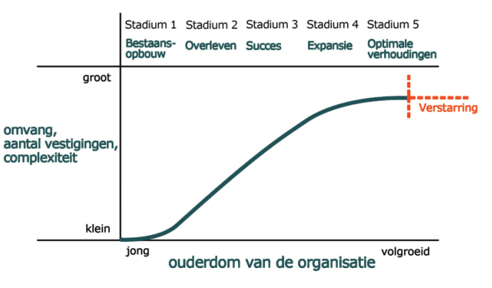

### Bestaansopbouw

Voornaamste bekommernissen:

* Werven klanten
* Nakomen verplichtingen ten aanzien van leveren producten/diensten

Eigenaar: doet alles zelf en superviseert zelf ondergeschikten

### Overleven

* Bedrijf is levensvatbaar
* Zoeken evenwicht inkomsten/uitgaven
* Organisatie is eenvoudig, eigenaar neemt beslissingen

### Succes

Eigenaar beslist:

* Uitbreiden (naar fase 4)
* Huidige positie behouden

Organisatie te groot -> eigenaar delegeert taken naar management

### Expansie

* Meerdere vestigingen
* Problemen met:
  + Kapitaal: nood aan financiële middelen -> groei financieren
  + Delegatie: organisatie opgesplitst in afdelingen -> nood aan delegatie eigenaar wordt groter

### Optimale verhoudingen

* Nood aan professionalisering bedrijfsvoering:
  + Budgettering
  + Strategische plannen
* Oppassen voor verstarring
* Geringe betrokkenheid eigenaar

## Goed business-idee

Lost een concreet (toekomstig) probleem op voor mogelijke klant.

## Business model canvas

Bedenker: **Osterwalder**

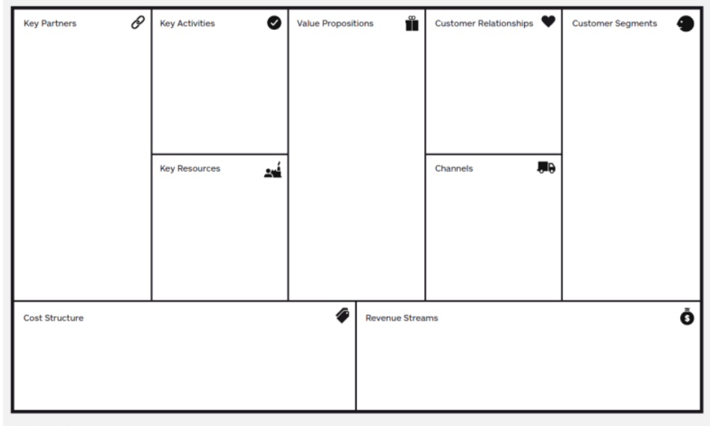

### Costumer segments

* Voor wie creëren we waarde?
* Wie zijn belangrijkste klanten?

### Value proposition

* Welke waarde leveren we aan klant?
* Welk probleem van onze klanten helpen we oplossen?

### Channels

* Via welke kanalen willen we klantengroepen bereiken?
* Hoe bereiken we ze?

### Costumer relationships

* Welke klantenrelaties zijn we al aangegaan?
* Hoe zijn ze geïntegreerd in de rest van ons businessmodel?

### Revenue streams

* Voor welke waarde zijn klanten echt bereid te betalen?
* Voor wat betalen ze op dit moment?

### Key resources

* Welke key resources vereisen onze waardeproposities? Onze kanalen?

### Key acitivities

* Welke kernactiviteiten vereisen onze waareproposities? Onze distributiekanalen?

### Key partners

* Wie zijn onze key partners?
* Wie zijn onze kernleveranciers?

### Cost structure

* Welke key resources zijn het duurst?
* Welke kernactiviteiten zijn het duurst?

## Opties goed idee

* Zelf zaak starten -> verder uitwerken in vorm ondernemingsplan
* Idee verkopen

## Flanders DC

Coachen bij goed business idee

## Geheimhoudingsverklaring

Contract dat ervoor moet zorgen dat de ene partij de unieke onderdelen van product of dienst die wordt toegelicht door andere partij niet kan gebruiken voor eigen doeleinden, en informatie die samenhangt met product, dienst of idee voor zich houdt, met uitzondering voor medewerkers in het bedrijf zelf

## Patent/octrooi

* Bescherming voor producten, NIET diensten
* Uitsluitend en tijdelijk recht van exploitatie voor uitvinding die:
  + Nieuw is
  + Op uitvinderswerkzaamheid berust
  + Industrieel toepasbaar is
* Beperkte duur

## Auteursrecht

Ontstaat automatisch

## Merk

### Wat?

Teken waarmee je jouw product of dienst onderscheidt van concurrenten.

Kan naam zijn maar ook logo of vorm verpakking

### Hoe beschermen

Registreren bij Benelux-bureau voor intellectuele eigendom (BBIE)

### Voorwaarden

* Moet onderscheidend genoeg zijn
* Logo mag niet misleiden zijn
* Geen overlapping met andere intellectuele eigendom

## 7’s-Model

**Mckinsey**

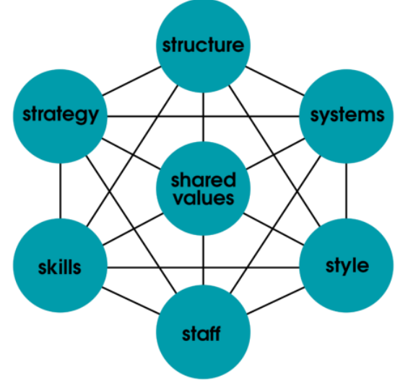

# Strategie

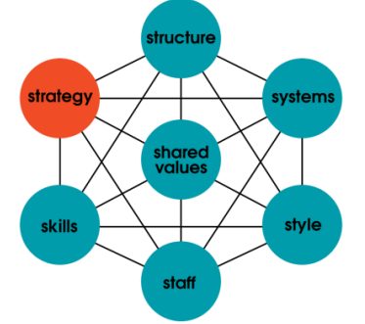

## Strategiebepaling

Strategie: geheel van acties en maatregelen dat men voor ogen heeft om gestelde doelen te bereiken, uitgaan van de externe mogelijkheden enerzijds en wat men intern kan én wil anderzijds.

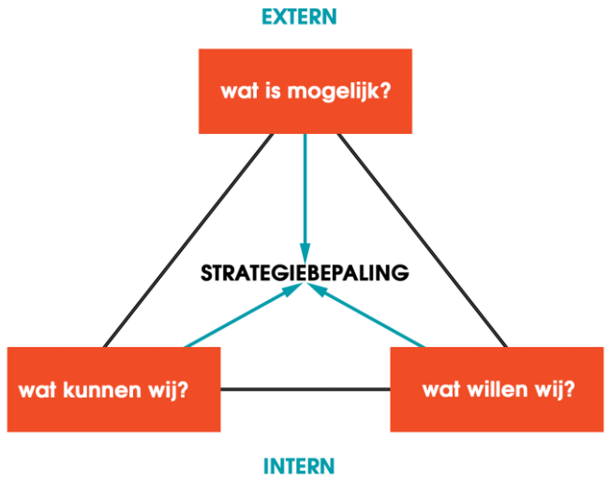

## Doelstellingenhiërarchie

Hoofdbedrijfdoelstelling; subdoelstellingen

* Doelstellingenhiërarchie

## Eisen doelstelling

* Door iedereen gedeeld worden
* Voor iedereen duidelijk zijn
* Haalbaar zijn

## Doelstellingen koppelen Porter

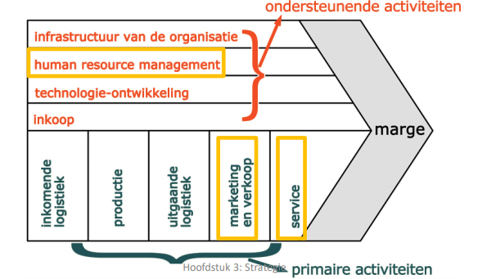

## Methodes die aanzetten tot strategievorming

* SWOT
* BCG-matrix

## SWOT

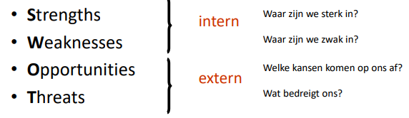

## Sterkten en zwakten formuleren

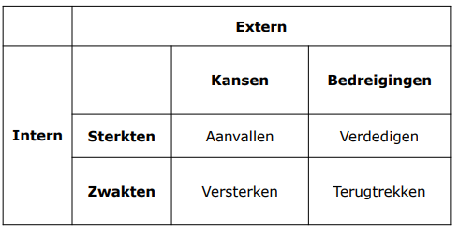

## BCG-matrix

* Portfoliomodel Business Consulting group
* Ondernemingsactiviteiten beoordelen op basis van:
  + Omzetontwikkeling (relatief marktaandeel)
  + Marktontwikkeling (marktgroei)
  + Geldstroomontwikkeling (cash flow):  
    verschil ontvangsten en uitgaven gedurende bepaalde periode voor bepaalde SBU

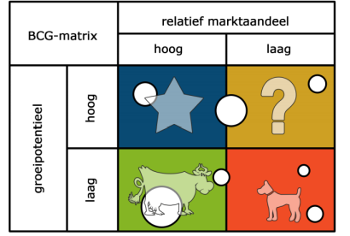

### SBU’s

#### Question mark

* Hoge marktgroei
* Laag relatief marktaandeel
* Grote negatieve cashflow
* Kunnen ‘sterren’ worden
* **INVESTERINGSSTRATEGIE: investeren of desinvesteren**

#### Star

* Hoge marktgroei
* Al een hoog relatief marktaandeel
* Beperkte positieven of negatieve cashflow
* Kans op toename van aantal concurrenten is groot
* **INVESTERINGSSTRATEGIE: beschermen en verder investeren**

### Cash cow:

* Lage marktgroei
* Hoog relatief marktaandeel
* Grote positieve cashflow
* Hiermee wordt geld verdient
* **INVESTERINGSSTRATEGIE: investeringen om marktaandeel op peil te houden**

#### Dog

* Lage groei
* Laag relatief marktaandeel
* Genereren beperkte positieve of negatie cashflow
* Afvragen of stoppen? Ja -> wanneer?
* **INVESTERINGSSTRATEGIE: desinvesteren**

### Ideale ontwikkeling

#### Ideale evolutie business unit

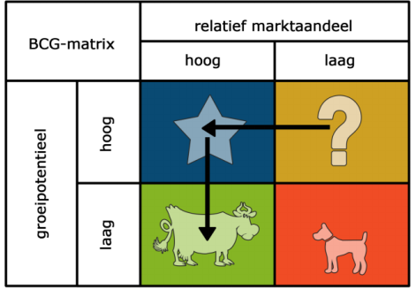

#### Ideale geldstroom

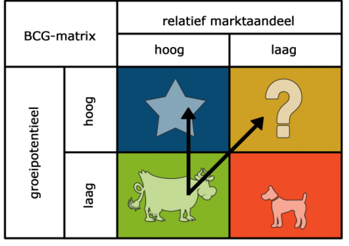

### Toegepast

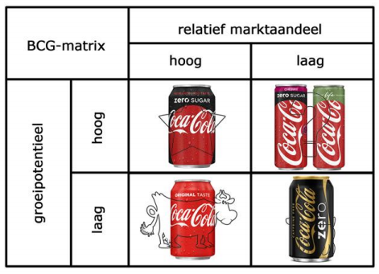

# Structuur

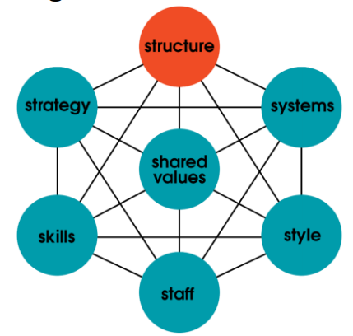

## Organisatiestructuur

* Organigram
* 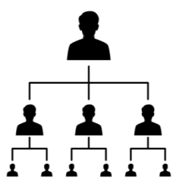Beschrijft de vorm en werking van een organisatie
* Structuur <> cultuur
  + Structuur: harde, formele regels
  + Cultuur: zachte, ongeschreven regels
* Laat zien:
  + Hoe functies verdeeld zijn binnen organisatie
  + Wie welke bevoegdheden en verantwoordelijkheden heeft
  + Hoe de coördinatie plaatsvindt

## Effectiviteit en efficiëntie

* Effectiviteit:  
  De doelen die gesteld worden, worden bereikt
* Efficiëntie:  
  De doelen worden bereikt met optimaal gebruik van mensen en middelen

## Taakverdeling

Nodig wanneer er te veel werk is om alleen uit te voeren

### Horizontale taakverdeling

Hoeveelheid taken op bepaald niveau te groot voor 1 medewerker -> taken verdeeld over meerdere medewerkers van zelfde niveau.

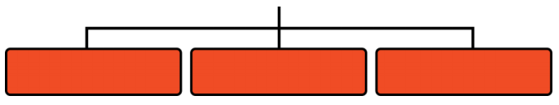

|  |  |  |
| --- | --- | --- |
| Indeling | Uitleg | Visueel |
| F | Bundeling van taken naar onderlinge samenhang |  |
| P | Bundeling taken naar betrokkenheid op zelfde product |  |
| G | Bundeling taken naar plaats van uitvoering |  |
| M | Bundeling taken naar de markt/doelgroep waarvoor producten/diensten bestemd zijn |  |

|  |  |  |
| --- | --- | --- |
| Indeling | Voordeel | Nadeel |
| F | Medewerkers kunnen zich specialiseren | Taak kan saai worden door te ver doorgevoerde splitsing werkzaamheden |
| P | Medewerkers kennen product door en door | Kennis en oplossingen beperkt tot één afdeling |
| G | Afdeling kent regio/land met al zijn gebruiken, feestdagen en dialecten | Functies worden dubbel uitgevoerd |
| M | Medewerkers kennen markt door en door | Elke markt/doelgroep afdeling -> kunnen dubbele werkzaamheden verricht worden |

### Verticale taakverdeling

* 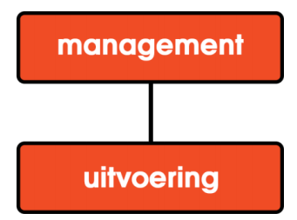Groei organisatie -> taken teveel voor 1 persoon -> >= 1 medewerkers zoeken -> nemen uitvoerende taken over; management blijft bij oorspronkelijke eigenaarmanager
* Manager -> leidinggevend t.o.v. Nieuwe medewerker
* 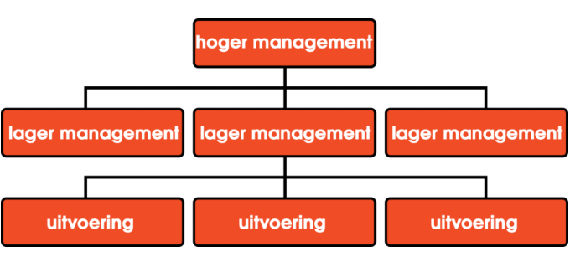Meer groei -> nood verdere taak verdeling -> meer nieuwe medewerkers -> extra managementniveau

### Gecombineerde indelingen

#### P-F indeling

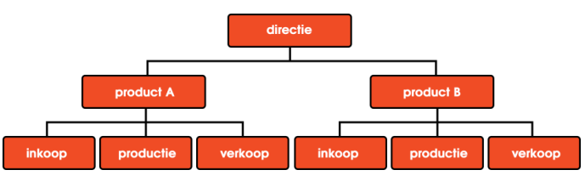

#### F-F indeling

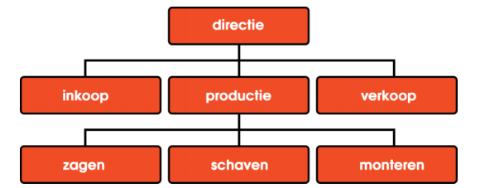

#### G-G indeling

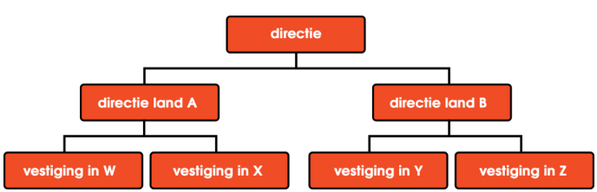

#### P-P indeling

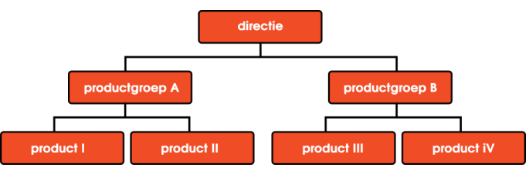

## Lijnorganisatie

### Management lagen

* Topleiding:
  + Neemt bijna uitsluitend **strategische** beslissingen
* Middenkader:
  + Uitvoerende taak naar boven en leidinggevende taak naar beneden
  + Neemt vooral **tactische** beslissingen, soms strategisch of operationele
* Eerstelijnsmanagement en uitvoerende medewerkers:
  + Voeren werkzaamheden uit
  + Bijna uitsluitend **operationele** beslissingen

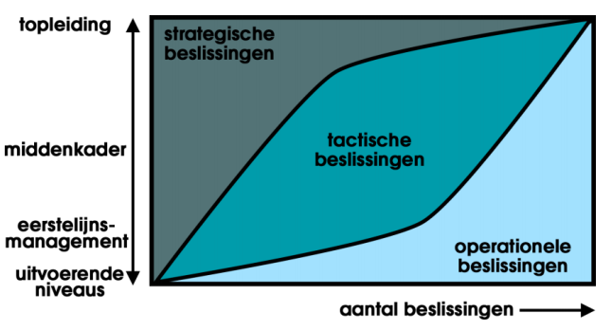

### Beslissingen

* Strategische beslissingen:
  + Nodig om de koers van organisatie op lange termijn aan te geven
  + Toepassing TM:
    - ICT + TI = ITF
    - Nieuw gebouw zetten
    - Fusie
    - Doorknippen banden KUL
* Tactische beslissingen:
  + Per project of product om ervoor te zorgen dat deze voldoen aan strategische doelstellingen
  + Toepassing TM:
    - IT op BEMT
* Operationele beslissingen:
  + Binnen project die dagelijks worden genomen om ervoor te zorgen dat project voldoet aan strategische en tactische doelstellingen
  + Toepassing TM:
    - Powerpoint gebruiken

### Voor- en nadelen

|  |  |
| --- | --- |
| Voordelen | Nadelen |
| * Eenvoud en duidelijkheid * Duidelijkheid in gezagsverhoudingen * In 1 persoon geconcentreerd toezicht op uitvoering * Duidelijke verantwoordelijkheidsafbakening | * Communicatie volgens hiërarchische ladder * Coördinatie kan alleen plaatsvinden door overkoepelende manager * Manager moet leiding kunnen geven aan en dus kennis hebben van alle activiteiten in zijn afdeling -> zware eis! |

## Spanwijdte en omspanningsvermogen

### Omspanningsvermogen

* Manager heeft leiding over aantal op lager niveau werkende medewerkers
* Omspanningsvermogen = aantal directe medewerkers die gecoördineerd kunnen worden door manager

### Spanwijdte

Het aantal directe medewerkers die gecoördineerd moeten worden door manager.

* Kleine spanwijdte -> steile structuur
* Grote spanwijdte -> platte structuur

#### Toegepast

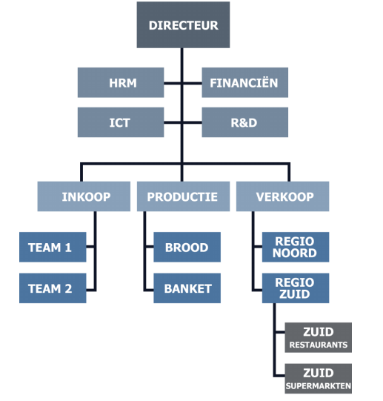

* Steil: elke leidinggevende, geeft leiding aan 2 anderen

### Situaties

Ideaal : spanwijdte = omspanningsvermogen

#### Spanwijdte > omspanningsvermogen

Manager komt tijd tekort -> aantal medewerkers dat hij moet leiden is groter dan het aantal dat hij doelmatig kan leiden

#### Omspanningsvermogen > spanwijdte

Ook niet ideaal. Manager heeft tijd over en gaat zich meer dan nodig bemoeien met zijn medewerkers.

## Lijn- en staforganisatie

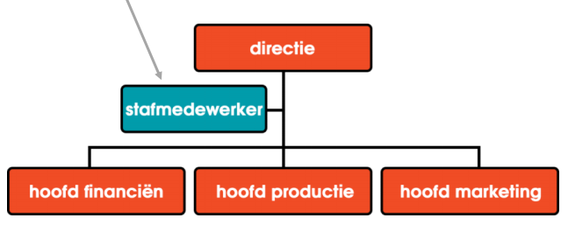

Toevoeging van staffunctionaris die specialist is in de domeinen waar manager minder thuis is

### Staffunctionaris

* Verzamelt en systematiseert informatie die manager nodig heeft om beslissingen te nemen
* Adviseert manager op basis van zijn deskundigheid
* Kan geen beslissingen nemen en heeft geen hiërarchische bevoegdheden t.o.v. Medewerkers
* Voordeel: eenheid van bevel blijft bestaan
* Nadeel: zijn mogelijk eerder theoretisch dan praktisch ingesteld

## Matrixorganisatie

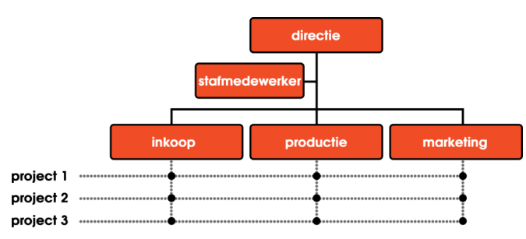

* Organisatievorm waarbij mensen van verschillende afdelingen tijdelijk op specifiek project worden ingezet
* Uitganspunt: lijn/ lijn-staforganisatie
* Naast afdelingshoofden zijn er projectleiders die verantwoordelijk zijn voor he project
* Leidt tot meerhoofdig zeggenschap
* Voordeel:
  + Door instellen projectgroepen -> afdeling overschrijdende taken gerealiseerd
* Nadelen:
  + Tussen projectleider en afdelingshoofd kunnen spanningen ontstaan omdat er tegengestelde belangen zijn
  + Organisatieleden die meewerken aan een project kunnen misbruik maken van hun positie

### Zuivere projectorganisatie

* In projectorganisatie worden deel van bevoegdheden en verantwoordelijkheden van lijnmanagers overgedragen aan projectmanagers
* In zuivere projectorganisatie -> projectmanager beschikt over alle bevoegdheden om het project tot goed einde te brengen

### Formele organisatie

* Geformuleerde en vastgestelde organisatiestructuur

### Informele organisatie

* Contacten die groeien tussen medewerkers. Leiden tot andere relaties dan formele relaties en andere taakverdelingen

## Exponentiële organisaties

Onderwerp boek : hoe digitale transformatie hele andere organisatievormen noodzakelijk maakt

### Wat?

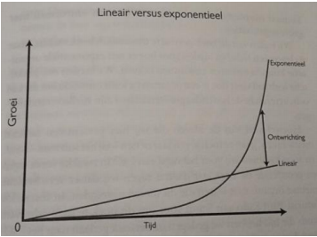Organisaties die in zeer korte tijd een explosieve groei doormaken door de kansen te benutten die digitale transformatie biedt.

* Klein personeelsbestand en weinig faciliteiten -> heel flexibel + marges heel hoog
* Data uit externe bronnen
* Informatie = meest waardevolle bezit

### Voorbeelden

* Airbnb
* Facebook
* Uber

### Lijnorganisatie ongeschikt

* Meer personeel en eigen hardware -> lastiger overstappen op ander businessmodel

### Alternatief hiërarchieën

* Kleine, autonome teams
* Piramide -> pannenkoek

# Staff

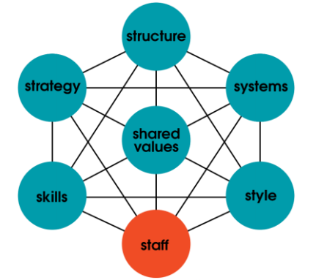

## HRM

= Human Resource Management of personeelsfunctie

Omvat:

* Personeelsbeleid:  
  Gericht op interne omgeving werknemer: werknemers bedrijf of onderneming
* Personeelsbeheer:  
  Externe omgeving, vakbonden en wetgeving door overheid

### Instroom

* 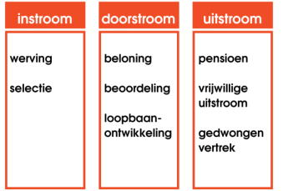Organisaties zijn samenwerkingsbanden van mensen
* Kwaliteit van organisatie hangt af van kwaliteit werknemers

#### Werving

* Functiebeschrijving:
  + Taken
  + Bevoegdheden
  + Verantwoordelijkheden
  + Positie in hiërarchie
* Soorten:
  + Intern:
    - Oproep personeelsblad
    - Bedrijfsmail
    - Intranet
    - Direct benaderen
  + Extern:
    - Uitzendbureaus:
      * Voorzien in tijdelijke arbeidskrachten
      * Vroeger: eenvoudige functies, nu: ook hogere
      * Beide partijen bevalt -> vaste aanstelling
    - VDAB:
      * Vlaamse Dienst Arbeidsbemiddeling en Beroepsopleiding
      * Werkgever en werkzoekende in contact brengen
    - Werving en selectie bureaus:
      * Dienstverlenende bedrijven van heel diverse aard
      * Op zoek geschikte kandidaat voor bepaalde vacature
    - Headhunters:
      * Op zoek naar mensen met speciale vaardigheden voor specifieke functie
      * Wegsnoepen ander bedrijf
      * Duur
    - Federgon:
      * Partners voor werk
      * Alle sectoren optmaal aanwenden Menselijk Kapitaal

#### Selectie

* Eerste schifting op basis van mails/brieven met CV
* Met overgebleven kandidaten -> sollicitatieprocedure
* Sollicitatieformulieren:
  + Naam
  + Adres
  + Geslacht
  + Geboortedatum
  + Opleiding
  + Diploma’s
  + Beroepsverleden en ervaring
* CAO nr 38:
  + Collectieve arbeidsovereenkomst
  + Omvat regels ivm werving en selectie
* Assesment-centermethode:
  + Praktijksituaties voorleggen
  + Manier waarop -> goed beeld van geschiktheid
  + Kritiek: kunstmatig -> geen natuurlijk gedrag

## Doorstroom

### Beloning

#### Intrinsieke

* Beloningen die uit werk zelf voortkomen
* Voorbeelden:
  + Meer vrijheid
  + Meer verantwoordelijkheid
  + Meer diverse activiteiten

#### Extrinsieke

* Directe vergoedingen:
  + Loon
  + Bonussen
* Indirecte vergoedingen:
  + Fitness op werk
  + Ziektekostenverzekering
* Niet-financiële vergoedingen:
  + Eigen parkeerplaats
  + Visitekaartje

### Beoordeling

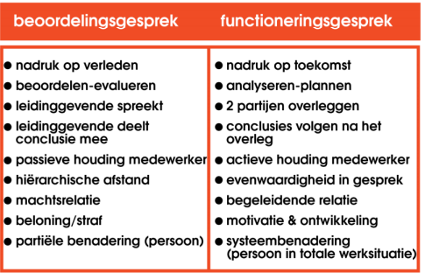

#### Waarom functioneringsgesprek

* Bevordert communicatie tussen jou en medewerker
* Stimuleert ontwikkeling medewerker
* Verhoogt motivatie medewerker

#### SMART

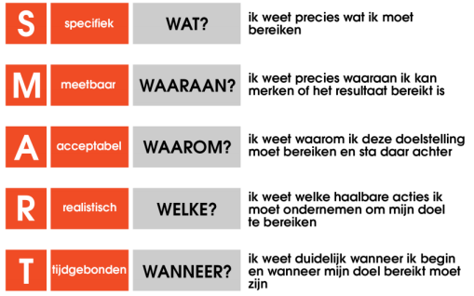

#### Feedback

= boodschap over gedrag of prestaties van een ander

Onmiddellijke feedback -> leerkans

#### Betrokken confronteren

* Correctie/bijsturing geven aan een ander
* Moet haalbaar zijn

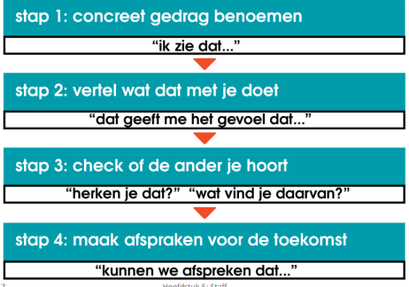

#### Feedback ontvangen

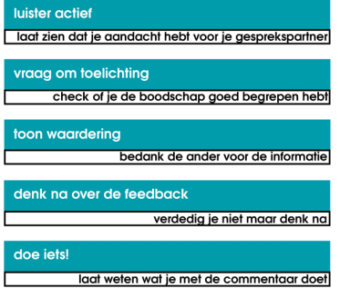

#### Sandwichmethode

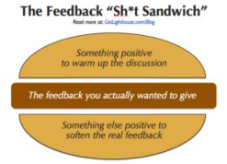

### Loopbaanontwikkeling

Nodig:  
Behoefte aan medewerkers die flexibel en mobiel zijn en na verloop van tijd inzetbaar zijn op andere functies

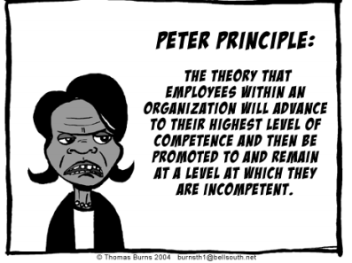

## Uitstroom

* Redenen ontslag nemen:
  + Betere aanbieding
  + Gewoon niet meer graag doen
  + Slechte relatie met collega’s
* Dringende redenen:
  + Afwezigheid
  + Diefstal
* Outplacement:  
  Geheel van begeleidende diensten en adviezen die in opdracht van werkgever aan werknemer worden verleend -> ASAP betrekking bij nieuwe werkgever vinden of zelfstandige
  + Vraag van werkgever
  + Verplicht:
    - Geen dringende reden
    - > 45 jaar
    - > 1 jaar gewerkt

## Generaties

* Babyboomers (1945-1960)
* Generatie X (1961- 1980)
* Generatie Y (1981-1995)
* Generatie Z (1995 – nu)

## Criteria knelpuntberoep

* > 50 ontvangen jobs NECzU of > 150 voor uitzendopdrachten
* Voldaan aan > 1/3:
  + Spanningsindicator beroep < mediaan spanningsindicator alle beroepen
  + Gemiddeld saldo/ gemiddeld ontvangen beroep > mediaan gemiddeld saldo/gemiddeld ontvangen alle beroepen
  + Vervullingspercentage < mediaan
* Positief advies experten